BAB V

HASIL PENELITIAN DAN PEMBAHASAN

A. Hasil Penelitian
Penelitian mengenai gambaran kepuasan pasien terhadap tindakan scalling menggunakan scaler elektrik di poli gigi klinik kimia farma menara jamsostek, telah dilaksanakan pada bulan November 2022 dengan sampel sebanyak 90 responden yang telah menyetujui dan menandatangani informed consent sebagai syarat untuk mengikuti penelitian ini.
Klinik kimia farma menara jamsostek berlokasi di Jl. Gatot Subroto No.KAV.38, RT.06 / RW 01, Kuningan Barat, Kec. Mampang Prapatan, Kota Jakarta Selatan, Daerah Khusus Ibukota Jakarta 12710.
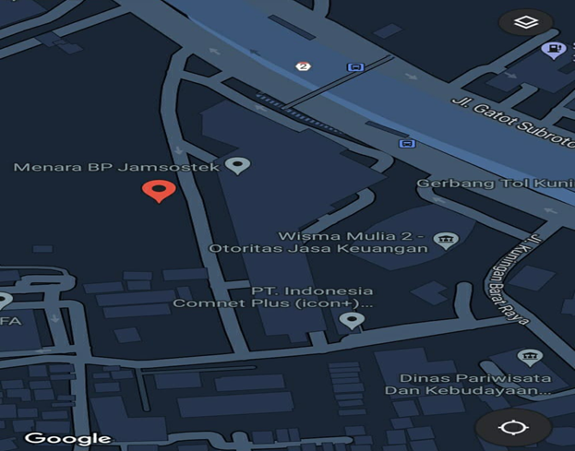
Gambar 5.1 Lokasi Penelitian

Hasil penelitian ini dimasukam kedalam tabel-tabel sebagai berikut :

Karakteristik Responden berdasarkan Usia
Karakteristik responden berdasarkan usia menjadi tiga golongan yaitu Usia Dewasa Awal 26-35tahun, Usia Dewasa Akhir 36-45 tahun, Usia Lansia Awal 46-55 tahun
Tabel 5.1 Distribusi Frekuensi Karakteristik Responden Berdasarkan Usia Pasien di Klinik Kimia Farma Menara Jamsostek ,pada Bulan November 2022

Usia | n | %
Dewasa awal (26-35 th) | 54 | 60%
Dewasa akhir (36-45 th) | 24 | 27%
Lansia awal (46-55 th) | 12 | 13%
Jumlah | 90 | 100%

Berdasarkan tabel 5.1 dapat diketahui bahwa responden yang paling banyak yaitu pada dewasa awal yang berusia 26-35 tahun yang berjumlah 54 responden dengan persentase 60% dan yang paling sedikit pada usia lansia awal 46-55 tahun yang berjumlah 12 responden dengan persentase 13%.
Diagram 5.1 Distribusi Frekuensi Karakteristik Responden Berdasarkan Usia

Berdasarkan diagram 5.1 dapat diketahui bahwa responden yang paling tinggi yaitu pada responden dewasa awal yang berusia 26-35 tahun yang berjumlah 54 responden dengan persentase 60% dan yang paling rendah pada usia responden lansia awal 46-55 tahun yang berjumlah 12 responden dengan persentase 13%.

Karakteristik Responden berdasarkan Jenis Kelamin
Karakteristik responden berdasarkan jenis kelamin dikategorikan menjadi dua golongan yaitu Laki-laki dan Perempuan
Tabel 5.2 Distribusi Frekuensi Karakteristik Responden Berdasarkan Jenis Kelamin
Jenis Kelamin | n | %
Laki-laki | 43 | 48%
Perempuan | 47 | 52%
Jumlah | 90 | 100%

Berdasarkan tabel 5.2 dapat diketahui bahwa responden yang paling banyak adalah responde wanita yaitu 47 responden dengan persentase 52% dibandingkan laki-laki berjumlah 43 responden dengan persentase 48%
Diagram 5.2 Distribusi Frekuensi Karakteristik Responden Berdasarkan Jenis Kelamin

Berdasarkan diagram 5.2 dapat diketahui bahwa responden yang paling banyak adalah responde wanita yaitu 47 responden dengan persentase 52,2% dibandingkan laki-laki berjumlah 43 responden dengan persentase 47,8

Tabulasi Silang antara Usia dan Tingkat Kepuasan
Tabel 5.3 Distribusi Frekuensi Kepuasan Pasien Terhadap Tindakan Scalling Menggunakan Scaler Electrik Berdasarkan Usia

Usia | Tingkat Kepuasan
Usia | TP | % | KP | % | CP | % | P | % | SP | % | Total | %
26-35 th | 0 | 0% | 0 | 0% | 0 | 0% | 6 | 7% | 48 | 53% | 54 | 60%
36 -45 th | 0 | 0% | 0 | 0% | 0 | 0% | 3 | 3,5% | 21 | 23,5% | 24 | 27%
46-55 th | 0 | 0% | 0 | 0% | 0 | 0% | 1 | 1% | 11 | 12% | 12 | 13%
Jumlah | 0 | 0% | 0 | 0% | 0 | 0% | 10 | 11,5% | 80 | 88,5% | 90 | 100%

Berdasarkan tabel 5.3 menunjukkan bahwa responden yang menyatakan sangat puas pada usia 26-35 th sebanyak 48 responden dengan persentasi 53%, sedangkan yang menyatakan puas sebanyak 6 responden dengan persentasi 7%, pada usia 36-45 th sangat puas sebanyak 21 responden dengan persentasi 23,5%%, sedangkan yang menyatakan puas sebanyak 3 responden dengan persentasi 3,5%, ini lebih banyak dibandingkan pada usia 46-55 th yang sangat puas hanya sebanyak 11 responden dengan persentasi 12%, sedangkan yang menyatakan puas sebanyak 1 responden dengan persentasi 1%

Tabulasi Silang antara Jenis Kelamin dan Tingkat Kepuasan
Tabel 5.4 Distribusi Frekuensi Kepuasan Pasien Terhadap Tindakan Scalling Menggunakan Scaler Electrik Berdasarkan Jenis Kelamin
Jenis Kelamin | Tingkat Kepuasan
Jenis Kelamin | TP | % | KP | % | CP | % | P | % | SP | % | Total | %
Laki-laki | 0 | 0% | 0 | 0% | 0 | 0% | 2 | 2% | 41 | 46% | 43 | 48%
Perempuan | 0 | 0% | 0 | 0% | 0 | 0% | 8 | 9% | 39 | 43% | 47 | 52%
Jumlah | 0 |  | 0 |  | 0 |  | 10 | 11% | 80 | 89% | 90 | 100%

Berdasarkan tabel 5.4 menunjukkan bahwa responden berjenis kelamin laki-laki menyatakan sangat puas sebanyak 41 responden dengan persentasi 46%, dan puas sebanyak 2 responden dengan persentasi 2%. Dibandingkan dengan responden berjenis kelamin perempuan sangat puas sebanyak 39 responden dengan persentasi 43%, dan puas 8 responden dengan persentasi 9%.

B. Pembahasan
Hasil penelitian diatas dilaksanakan pada bulan November tahun 2022 di Klinik Kimia Farma Menara Jamsostek didapatkan dari hasil kuisioner tentang kepuasan pasien terhadap tindakan scalling menggunakan scaler elektrik yang diberikan kepada 90 responden. Pada tabel 5.3 diketahui bahwa diperoleh tingkat kepuasan berdasarkan usia yaitu di usia masa dewasa awal : 26-35 tahun sebanyak 48 responden ( 53%) memiliki tingkat kepuasan yang sangat puas. Di usia masa dewasa akhir : 36-45 tahun sebanyak 21 reponden (23,5%) memiliki tingkat kepuasan sangat puasnya, dan di usia Masa lansia Awal 46-55 tahun sebanyak 11 responden (12%) memiliki tingkat kepuasan sangat puasnya.
Dari tabel 5.5 diketahui bahwa diperoleh tingkat kepuasan berdasarkan jenis kelamin laki-laki yaitu sebanyak 41 responden (46%) memiliki tingkat kepuasan yaitu sangat puas, sedangkan responden yang berjenis kelamin perempuan memiliki tingkat kepuasan sangat puas hanya memiliki 39 responden (43%) lebih kecil dibandingkan dengan jenis kelamin laki-laki. Dengan hasil tersebut maka maka dapat diketahui bahwa tingkat kepuasan yang mayoritas sangat puas adalah diusia Dewasa Awal 26-35 tahun dan berjenis Kelamin laki-laki. Hal ini bisa dipengaruhi beberapa faktor ,seperti faktor usia, Pendidikan,lingkungan ,atau sosial budaya dimana dizaman era tekhnologi sekarang yang semakin canggih sehingga bisa mendapatkan informasi-informasi yang lebih cepat.

